PROCEDURES DE REINSCRIPTION 2024-2025

Pour toutes les doctorantes et tous les doctorants

Chemin conduisant au portail identifiant de l’ENT de Paris 8 et aux différentes étapes du dépôt du dossier :

Accès via le portail de Paris 8

> "Espace perso"

> "identifiez vous" (identifiant et mot de passe requis)

Page d’accueil

> "Gestion électronique de documents (GED)"

> "connexion"

(puis comme indiqué dans le tutoriel joint)

> "scolarité"

> " Réinscription en doctorat "

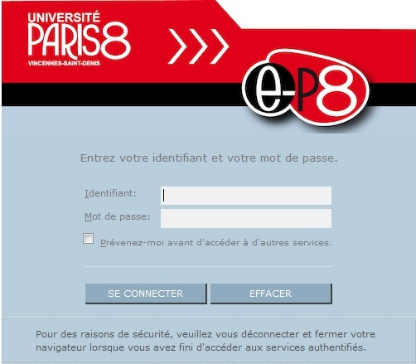



Cela vous conduit aux pages ci-dessous :

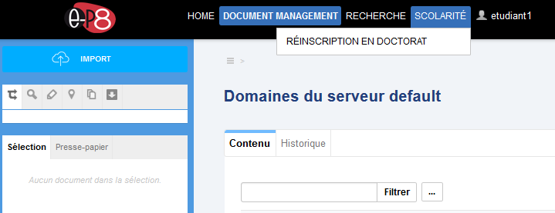

1. **(cliquez)**
2. - Cliquez sur « Scolarité » et « réinscription en doctorat »

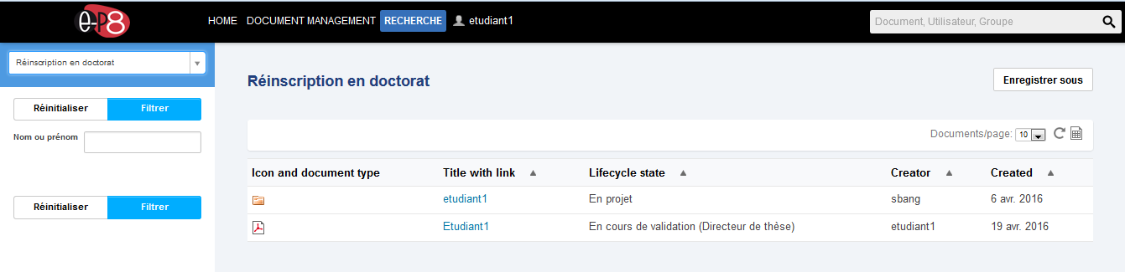

**2**

2 - Cliquez sur le dossier

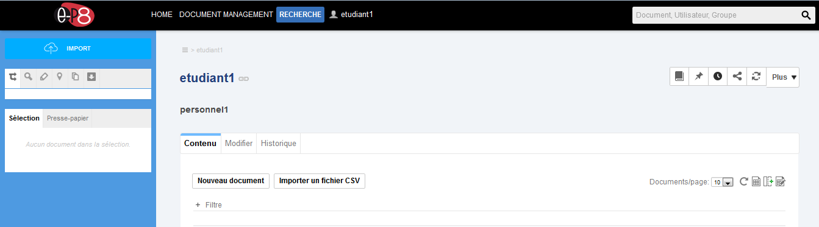

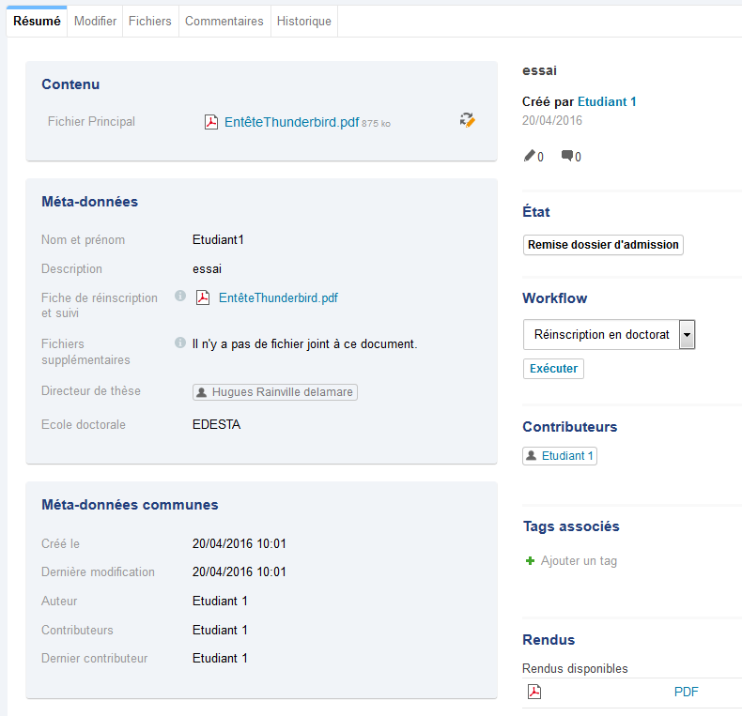**3**

3 – Cliquer « sur nouveau dossier

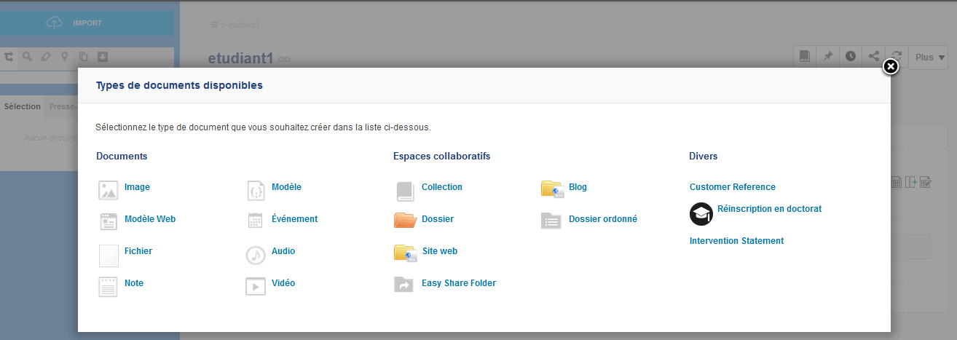

**4**

4 – Cliquez sur « réinscription en doctorat »

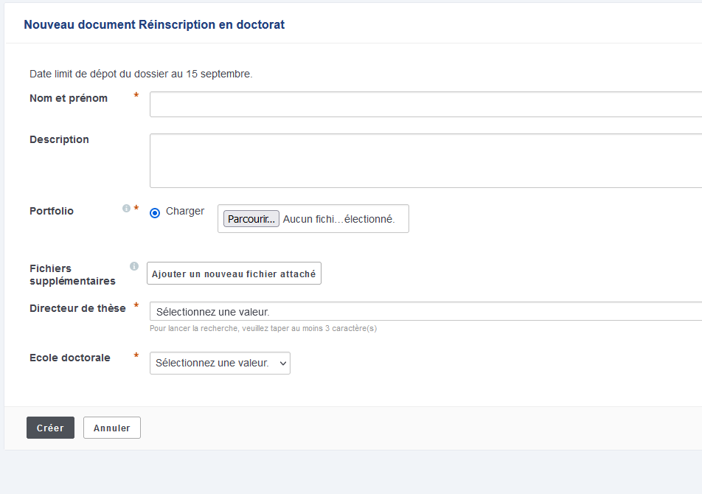

**6 ajoutez le portfolio**

**10**

**9 sélectionnez votre Ecole Doctorale**

**8 entrez le début du nom ou prénom de votre directeur de thèse\***

**7 Ajoutez les documents : Rapport du CSI, …**

**5 (entrez vos nom et prénom)**

* si vous ne trouvez pas le nom de votre directeur.rice de thèse, veuillez sélectionner le nom du directeur ou de la directrice de votre école doctorale.



**11**

11 – En cliquant sur « exécuter » cela envoie votre demande de réinscription à la responsable de votre école doctorale qui validera votre demande si votre dossier est complet.

La validation par la responsable de l’ED déclenche l’envoi d’un courriel à la direction de votre ED afin qu’elle examine votre dossier en ligne.

Vous serez averti.e par des courriels automatiques (sur votre adresse prénom.nom@univ-paris8.fr) de l’état d’examen de votre dossier de réinscription. Une fois votre demande validée sur Nuxeo, vous pourrez procéder à la 2ème étape : votre inscription administrative.